«Интерактивный плакат как эффективное средство формирования социально-адаптированной личности современного дошкольника»

В Федеральном государственном образовательном стандарте дошкольного образования подчеркивается «самоценность детства», его «уникальность», и «признание ребёнка полноценным участником образовательных отношений», следовательно, стандарт указывает на повышение внимания к проблемам социализации и социально-личностного развития детей.
На первый взгляд, кажется, что социальный мир ребенка невелик. Это его семья, взрослые и сверстники, которых он встречает в детском саду. Однако люди, окружающие ребенка, вступают с ним в разнообразные взаимоотношения − родственные, дружеские, профессионально-трудовые и прочие.
Поэтому уже в дошкольном возрасте у детей необходимо формировать представление о многообразии человеческих отношений, рассказать им о правилах и нормах жизни в обществе, вооружить моделями поведения, которые помогут им адекватно реагировать на происходящее в конкретных жизненных ситуациях.
Вхождение ребёнка в сложный мир людей и вещей требует постоянной квалификационной помощи взрослого, который помогает дошкольнику научиться ориентироваться в социальном окружении.
В ходе образовательной деятельности помощь в формировании социально-адаптированной личности может оказать современное средство обучения – интерактивный плакат.
Что же такое интерактивный плакат и в чем эффективность его применения в образовательной деятельности?
Интерактивный плакат – наглядно-дидактическое пособие нового поколения, современное многофункциональное средство обучения.
Интерактивный плакат – средство предоставления информации, способное активно и разнообразно реагировать на действия пользователя.
Интерактивный плакат обеспечивает многоуровневую работу с определённым объёмом информации - как изучение нового материала, так и закрепление пройденного, обратную связь и контроль за качеством усвоения полученной информации.
Интерактивный плакат, может обеспечить индивидуальный темп обучения, гибкое реагирование на изменившуюся ситуацию в ходе образовательной деятельности, и, что немаловажно, системный подход в обучении.
Интерактивный плакат может использоваться в ходе реализации различных видов детской деятельности.
Формируя знания и представления об окружающем социальном мире, в своей педагогической деятельности, я использую интерактивный плакат под названием «Культурные явления». Меню плаката состоит из таких пунктов как: цирк, театр и зоопарк (рис. 1).

Рис. 1. Главное меню интерактивного плаката
Выбрав любой из объектов и нажав на него, появляется ряд картинок, позволяющий ознакомить детей с представленными понятиями (данный приём выполнен с помощью гиперссылки).
Далее в интерактивном плакате появляется второстепенное меню, которое даёт возможность более детально ознакомить детей с выбранным культурным явлением. Педагог знакомит детей с профессиями и правилами поведения в общественном месте, загадывает загадки и играет в игру на выбранную тему) (рис. 2).

Рис. 2. Второстепенное меню интерактивного плаката
(раздел «Цирк»)
Нажав на любую картинку, подробно рассматриваются изображения, связанные с выбранным подразделом (рис. 3).
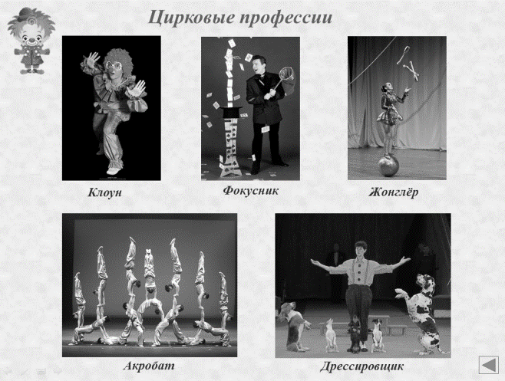

Рис. 3. Цирковые профессии
Создавая интерактивный плакат, рекомендовано придерживаться следующего алгоритма:
1. Выбрать тему.
2. Придумать содержание.
3. Подобрать дидактический материал (картинки, информацию, схемы, рисунки и т.д.).
4. Оформить титульный лист (образовательная организация, название интерактивного плаката, автор, год).
5. Создать главное меню интерактивного плаката (вставить изображения, надписи).
6. Создать разделы интерактивного плаката, в соответствии с главным меню.
7. Связать изображения в главном меню интерактивного плаката с нужными слайдами с помощью гиперссылок.
8. Вставить кнопки возврата, которые работают с помощью гиперссылок.
9. Проверить кнопки плаката.
Эффективность использования интерактивного электронного пособия целиком зависит от фантазии, профессионального опыта и собственных методических наработок педагога. Создать интерактивный плакат можно на любую лексическую тему, и использовать его в течении недели, включая работу с плакатом и в ходе организованной образовательной деятельности и, по необходимости, в режимных моментах.
Использование интерактивно плаката облегчит работу педагога, если его содержание сформировать в соответствии с расписанием организованной образовательной деятельности на неделю (изображения на слайдах подобрать в соответствии с видом организованной образовательной деятельности и поставленными задачами).
Рассмотрим пример интерактивного плаката по теме «Весна» (рис. 4).

Рис. 4. Интерактивный плакат по теме «Весна»
Изображения главного меню плаката (рис. 5) связаны гиперссылками с последующими слайдами.

Рис. 5. Главное меню интерактивного плаката «Весна»
Понедельник. Как правило, в понедельник одним из видов организованной образовательной деятельности является ознакомление с миром природы. При знакомстве детей с временем года весна, показываем картинки, проводим беды по теме, помощь в этом окажут правильно подобранные иллюстрации (рис. 6).
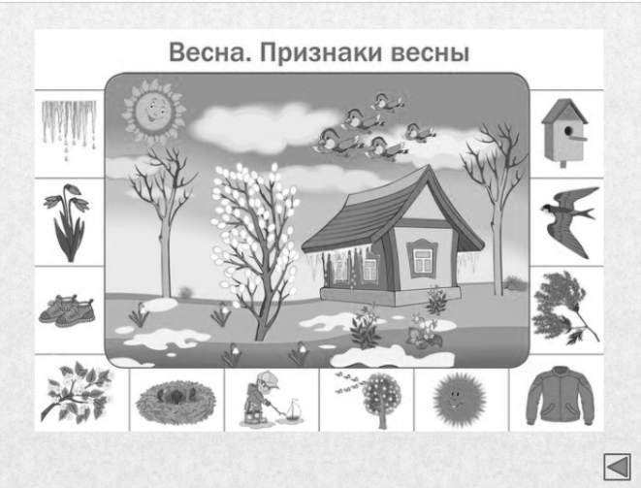

Рис. 6. Демонстрационный материал для организованной образовательной деятельности по ознакомлению с миром природы
Вторник. Далее по сетке организованной образовательной деятельности - формирование элементарных математических представлений. Целесообразно, на слайде плаката разместить задание или дидактическую игру, которую педагог будет использовать на занятии по ФЭМП (рис. 7).
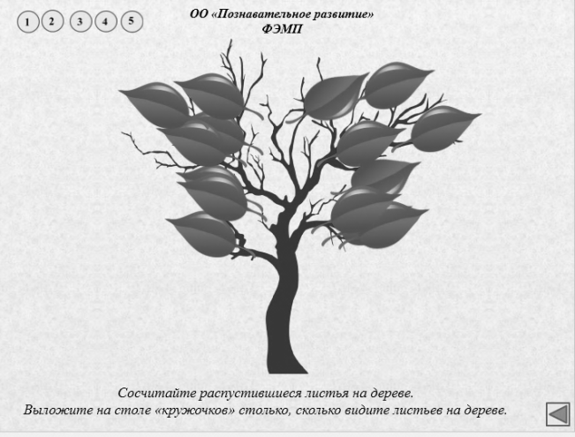

Рис. 7. Демонстрационный материал для организованной образовательной деятельности по ФЭМП

Среда - развитие речи. Детям предлагается рассмотреть сюжетные картинки. Нажав на выбранную картинку, изображение увеличивается и становится цветным. Воспитатель проводит беседу с детьми, предлагает составить предложение или целый рассказ, задает вопросы и т.д. (рис. 8).

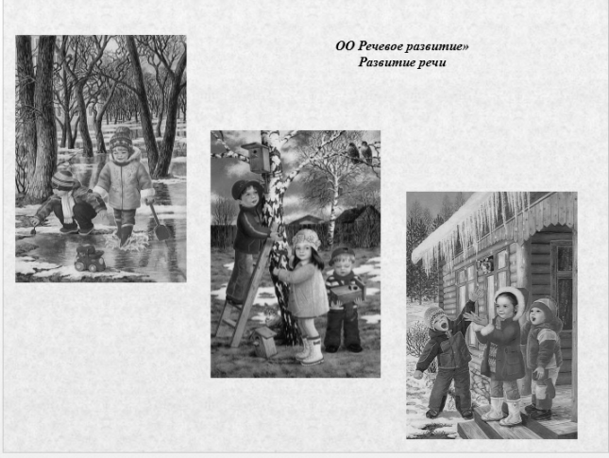

Рис. 8. Демонстрационный материал для организованной образовательной деятельности по развитию речи

Четверг - аппликация. В рамках данной темы целесообразно изготовить с детьми подснежник. Детям демонстрируется образец. Далее в ходе объяснения педагога, поочередно появляются схемы выполнения работы в технике оригами. Затем дети самостоятельно могут выполнять работу, опираясь на схему, а у педагога появляется возможность организовать индивидуальную работу с детьми (рис. 9).

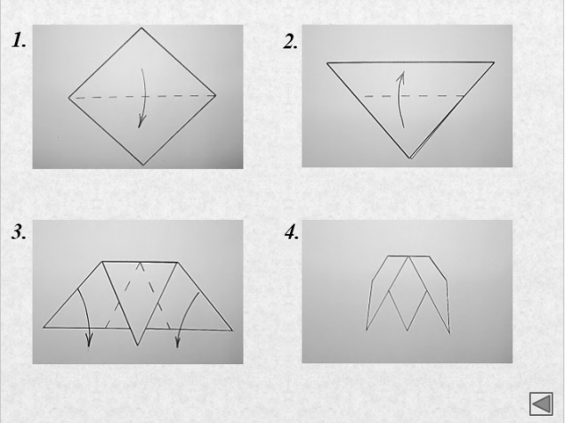

Рис. 9. Демонстрационный материал для организованной образовательной деятельности по аппликации

Пятница. И последний вид организованной образовательной деятельности в рамках данной лексической темы – это рисование. Беседуем с детьми, вспоминаем признаки весны, рассматриваем иллюстрации по теме, затем анализируем образец и приступаем к рисованию (рис. 10).

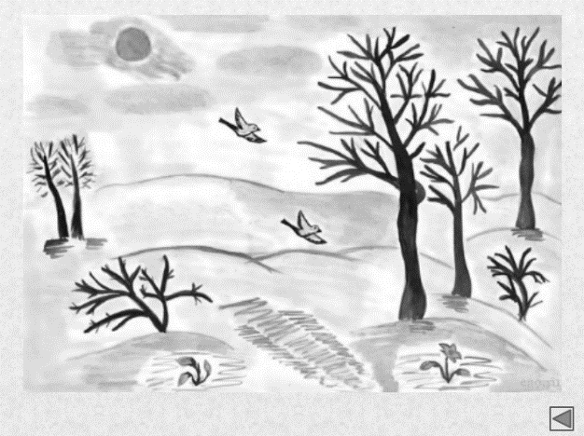

Рис. 10. Демонстрационный материал для организованной образовательной деятельности по рисованию

Таким образом, использование такого интерактивно плаката, облегчает работу педагога, выступает в качестве опорного конспекта.
Но, конечно же, компьютер должен только дополнять воспитателя, а не заменять его. Занятия с использованием компьютера следует проводить не более одного раза в день. После занятия с детьми проводится гимнастика для глаз. Непрерывная продолжительность работы с компьютером на развивающих игровых занятиях не должна превышать 10 - 15 минут.
Подведя итог, хотелось бы отметить, что в современном мире к педагогу предъявляются более высокие требования, т.к. процесс образования усовершенствуется, внедряются различные новые технологии, одними из которых являются информационно-коммуникативные.
В профессиональном стандарте педагога говорится о том, что педагог должен обладать ИКТ-компетентностями, необходимыми и достаточными для планирования, реализации и оценки образовательной работы с детьми раннего и дошкольного возраста.
Интерактивный плакат является одним из эффективных средств ИКТ. Который может оказать неоценимую помощь педагогам в реализации образовательной деятельности. Для этого нужны только ваши знания, желание, и творчество.

Библиографический список
- Езопова С.А. Предшкольное образование, или Образование детей старшего дошкольного возраста: инновации и традиции//Дошкольная педагогика.- 2007.-№ 6.
- Захарова И. Г. Информационные технологии в образовании:
Учеб. пособие для студ. высш. пед. учеб. заведений. – М., 2003.
- Шаехова Р.К. Предшкольное образование: актуальность, проблемы, стратегия развития // Начальная школа плюс до и после. - 2006. - №7.
- Калинина Т.В. Управление ДОУ. “Новые информационные технологии в дошкольном детстве”. М, Сфера, 2008.
- От рождения до школы. Примерная общеобразовательная программа дошкольного образования / Под ред. Н. Е. Вераксы, Т. С. Комаровой, М. А. Васильевой. — М.: МОЗАИКА-СИНТЕЗ, 2014. — с. 333.

Сведения об авторе
Дроздова Александра Ивановна
Воспитатель
Муниципальное автономное дошкольное образовательное учреждение «Детский сад № 3 комбинированного вида»
8-914-785-50-25
yiyang@mail.ru

